мІНІСТЕРСТВО ОСВІТИ І НАУКИ УКРАЇНИ

нАЦІОНАЛЬНИЙ УНІВЕРСИТЕТ «лЬВІВСЬКА ПОЛІТЕХНІКА»

ІНСТИТУТ КОМП’ЮТЕРНИХ НАУК ТА ІНОРМАЦІЙНИХ ТЕХНОЛОГІЙ



ЗВІТ

Про виконання лабораторної роботи № 1

З дисципліни

«Інтеграція інформаційних систем»

Виконав

студент гр. ІТ-31

Храпчун Роман

Прийняв:

***Лучкевич М.М.***

Львів – 2024

**Мета роботи:** Підготувати Git репозиторій для подальшої роботи з Development Operations інструментами, та виконати прості операції над ним.

**Вступ:** GitHub - це онлайн-сервіс для розробки програмного забезпечення, який забезпечує зберігання, спільний доступ та управління версіями програмного коду. Він дозволяє розробникам співпрацювати над проектами, використовуючи систему контролю версій Git, і містить в собі низку інструментів, таких як інструменти звітування, систему відстеження проблем, функції інтеграції з іншими сервісами та інші. GitHub є популярним сервісом для розробки програмного забезпечення та співпраці в галузі програмування, де розробники можуть зберігати, ділитися та спільно працювати над проектами будь-якого розміру і складності.

**Хід роботи:**

1. Зареєструйте обліковий запис на веб-сайті GitHub.com, якщо ви ще цього не зробили. Для цього потрібно ввести своє ім'я, адресу електронної пошти та пароль:

<https://github.com/RomanKhrapchun>

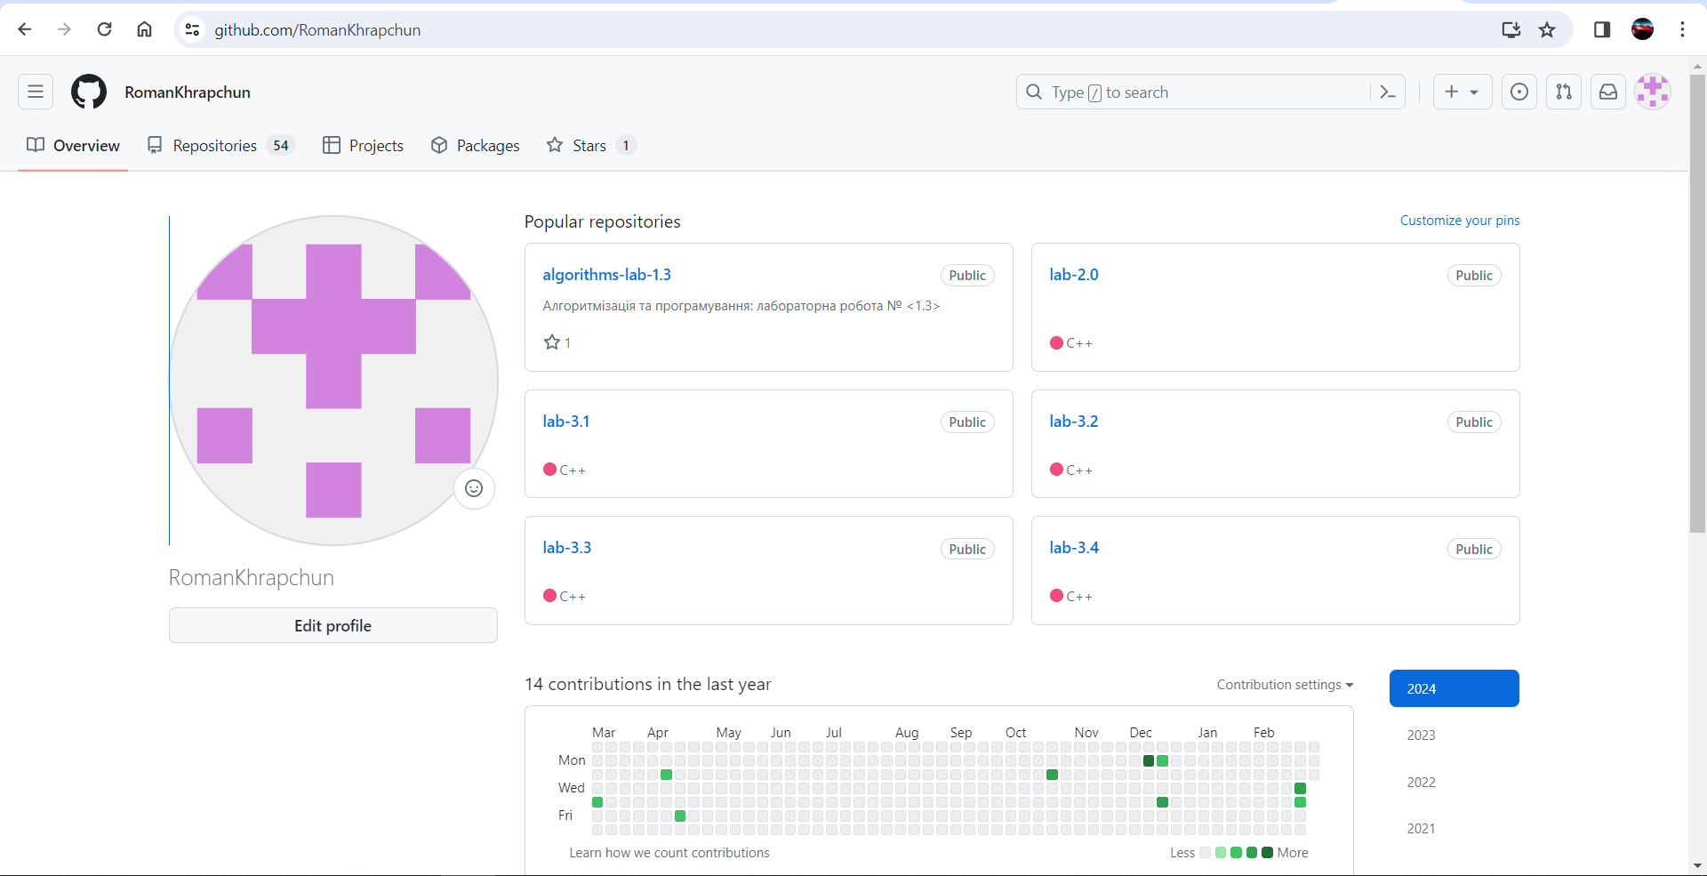

Рис. 1. Зображення сторінки профілю GitHub.

2. Увійдіть до свого облікового запису на GitHub.com і натисніть на кнопку "New Repository" на сторінці свого профілю:

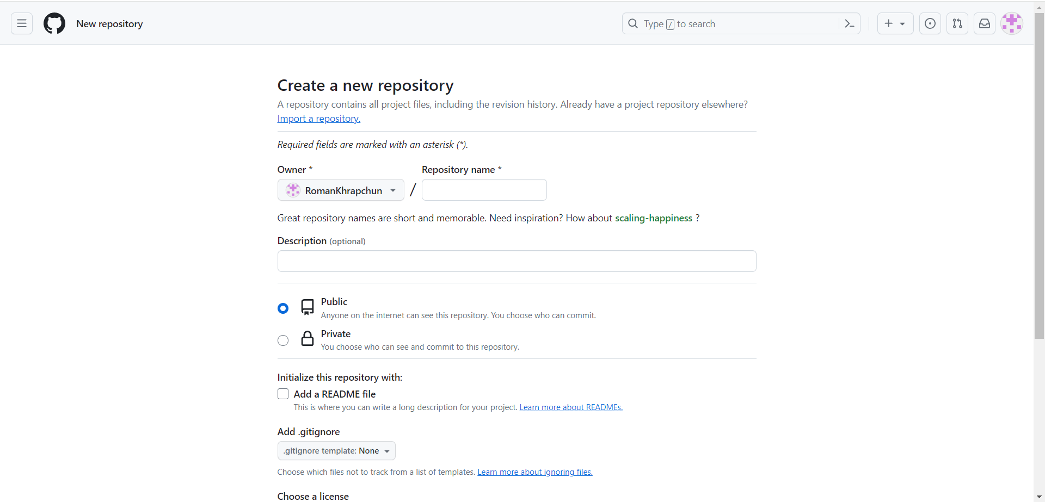

Рис. 2. Зображення сторінки створення нового репозиторію

3. На сторінці "Create a new repository" введіть назву свого репозиторію. Назва має бути унікальною для вашого облікового запису.

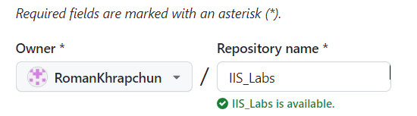

Рис. 3 Зображення назви репозиторію

4. Опціонально можна ввести короткий опис свого репозиторію, щоб пояснити його призначення та зміст.



Рис. 4 Зображення короткого опису

5. Оберіть тип доступу до вашого репозиторію (приватний або публічний). Якщо репозиторій приватний, то лише користувачі, які мають доступ до його URL, зможуть його переглядати та завантажувати.



Рис. 5 Зображення типу доступа

6. За потреби можна додати опис ліцензії свого репозиторію.

7. Оберіть "Initialize this repository with a README" (Ініціалізувати цей репозиторій з README.md файлом), якщо ви хочете додати файл README.md до вашого репозиторію.



Рис. 6 Зображення додавання README file до репозиторію

8. Клікніть на кнопку "Create repository" (Створити репозиторій).

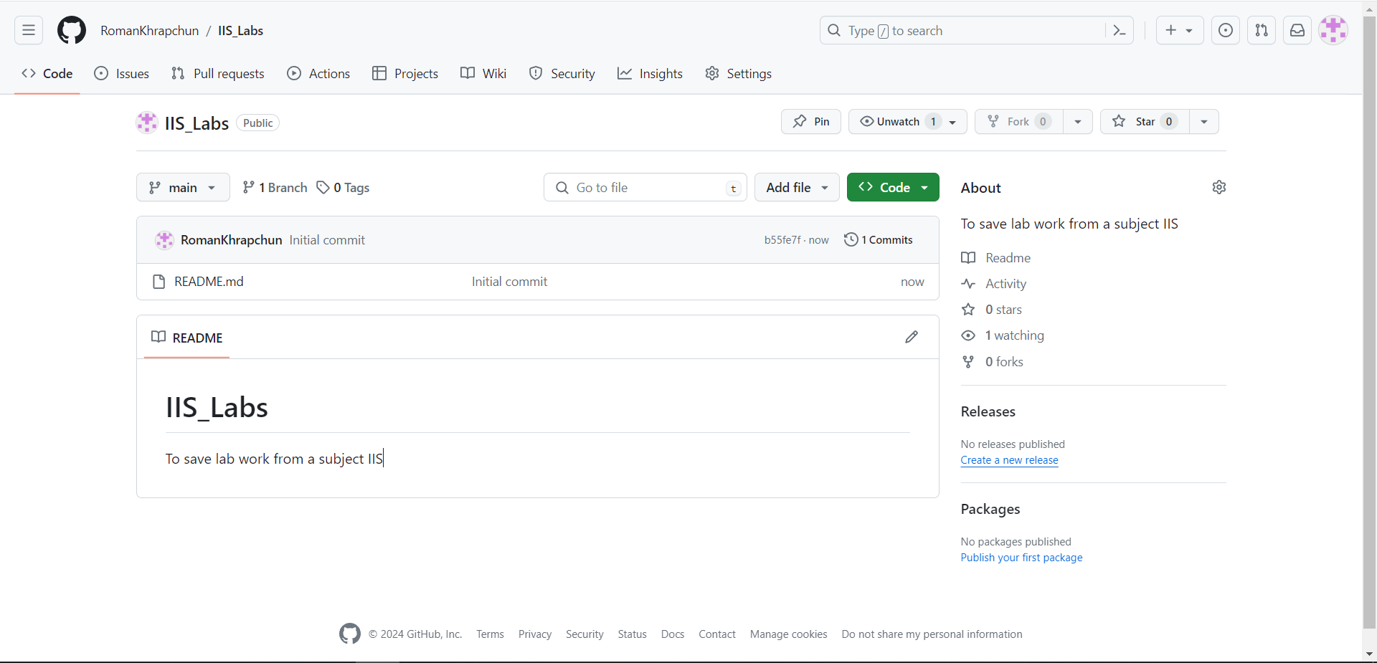

Рис. 8 Створений репозиторій

9. Після створення репозиторію на GitHub, відкрийте термінал на своєму комп'ютері та введіть команди:

git init

git remote add origin <url-адреса-вашого-репозиторію>

git add .

git commit -m "Initial commit"

git push -u origin main

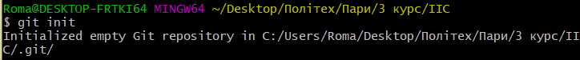

Рис. 9.1 Зображення виконання команди “git init”



Рис. 9.2 Зображення виконання команди “git remote add origin <url-адреса-вашого-репозиторію>”



Рис. 9.3 Зображення виконання команди “git add .”

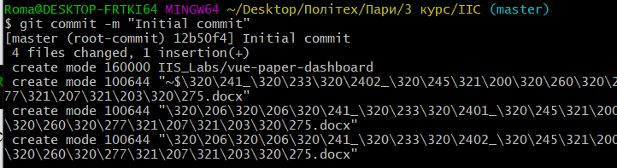

Рис. 9.4 Зображення виконання команди “git commit -m "Initial commit"”



Рис. 9.5 Зображення виконання команди “git push -u origin master”

10. Відкрийте свій репозиторій на GitHub, щоб переконатись, що ваші файли були успішно завантажені.

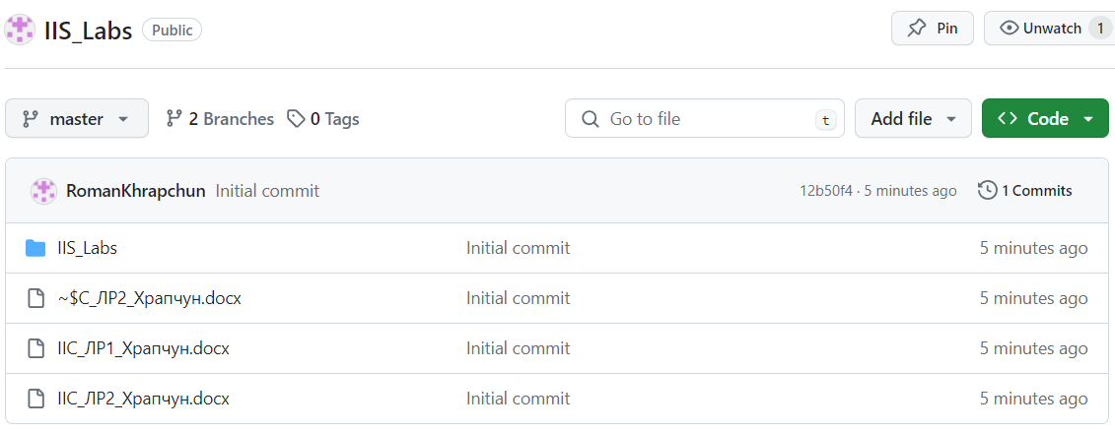

Рис. 10 Зображення завантажених файлів на Github

11. Створити гілку dev.

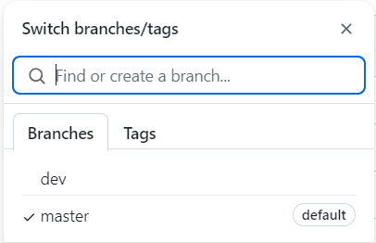

Рис. 11 Зображення створеної гілки dev

12. Внести зміни у ній та виконати злиття за допомогою команд  
git add .  
git commit -m “My change”  
git push  
git checkout master  
git merge dev

**Висновок:** На цій лабораторній роботі я підготував середовище та обʼєкт опрацювання для майбутніх завдань у рамках підходу до розробки операцій(Development Operations). Основною метою було створення необхідних умов для ефективної роботи з інструментами DevOps.